שבוע 3
הגדרה 3.1: מודל פרמטרי – מודל שמוגדר ע"י אוסף פרמטרים.
הגדרה 3.2: משפחה פרמטרית של מודלים – אוסף מודלים שמוגדרים ע"י אותם פרמטרים, אבל ערכי הפרמטרים עצמם שונים.
Decision stump
גדם החלטה
גדם החלטה הכי פשטני : בעבור משתנה x וסף $θ$, אם $x>θ$ , אז מחזיר פלט א' ואם $x≤θ$, מחזיר פלט ב'.
דוגמה 3.1:
ברצוננו להבין האם בן אדם חולה או בריא. נענה בהתאם לטמפרטורה שלו. נקבע ערך הסף להיות $θ=38$. נסמן את טמפרטורת בן אדם ב-x. אם $x<θ$, אז הוא בריא. אם $x≥θ$, אז חולה.
כמה מודלים כאלה יש במחלקה? תלוי בערך הסף $θ$. ערכי טמפרטורות שונים נמצאים ב-$R$ לסף הטמפרטורה יש אינסוף ערכים אפשריים יש אינסוף מודלים כאלה במחלקה.
שאלה: כמה מטופלים צריך (לפי מה שלמדנו בשיעור הראשון) כדי ללמוד את הערך המדויק של $θ$? אינסוף לפי התיאוריה מהשיעורים הקודמים. אולם כמה בפועל צריך? הרבה פחות מאינסוף. זה תלוי ברמת הדיוק הנדרשת. במקרים מסוימים אפילו יהיה מספיק לבדוק רק שני מטופלים כך שהראשון חולה והשני בריא. ערך הסף יהיה שווה לממוצע הטמפרטורות שלהם, אך אז רמת הדיוק לא תהיה גבוהה ערך $θ$ לא יהיה מדויק. ככל שנדרשת רמת דיוק גבוהה יותר, נצטרך יותר מטופלים (דוגמאות). במציאות בדרך כלל מותר לטעות עד כדי אחוז שגיאה שנקבע מראש לא נצטרף אינסוף מטופלים.
דוגמה 3.2:
שוב נחזור לבעיה עם חולים וחום. נניח שיש לנו חמישה מטופלים בלבד ומספר גדמי החלטה עם ערכי סף שונים. כמה מהם נצטרך לבדוק כדי בסוף לבחור את ערך הסף הטוב ביותר?
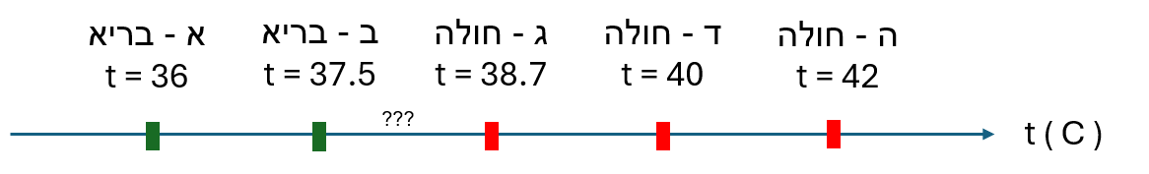
לכאורה, יש לבדוק אינסוף ערכי סף, כיוון שטמפרטורה זה ערך רציף. למרות זאת, כל הטמפרטורות שנמצאות בין זוג חולים או זוג בריאים זהות זו לזו מבחינת הבעיה, כי אין שום דרך להפריד ביניהן. בפועל, ניתן לבחור רק את טמפרטורות המטופלים מקבלים סיבוכיות לינארית במס' מטופלים (דוגמאות): O(n).
מצד אחד, טווח איברי הטמפרטורה בין מטופל ב' לבין מטופל ג' לא נותן לנו שום דבר .יש בו אינסוף איברים ואם נבחר אחד מהם, עדיין יכול להיות שבטעות יש מטופל חולה עם חום יותר נמוך ולהפך, כלומר תמיד יהיה איזשהו מרחק d כך שב-$θ+d$ או ב- $θ-d$ יהיה מטופל שיהרוס את נכונות המודל. מצד שני, ברור כי הסף נמצא בטווח הזה, מכיוון שאם נבחר ערך מטווח אחר, מייד נראה שהוא לא נכון, כי או שגם משמאל וגם מימין יהיה מטופל חולה, או שגם משמאל וגם מימין יהיה מטופל בריא. בסופו של דבר ,איזה $θ$ נבחר?
את זה שנמצא בדיוק באמצע בין ב' לג', כלומר, את $θ=38.1$. למה? מעקרון max margin נובע שתמיד כדאי לבחור היפותזה (מודל, ערך סף וכו') שהכי רחוקה מלעשות שגיאות.
שאלה: מה ERM היה אומר לנו? בעבור כל $37.5<θ^{'}<38.7$ היה עובר על חמשת המטופלים ומחשב את ה-empirical risk של $θ^{'}$. ובעבור כל $θ^{'}$ שה-empirical risk שווה לאפס, כי הוא מתאים לסט המטופלים. לכן ERM היה אומר שלא משנה איזה $θ^{'}$ נבחר, הוא פשוט צריך לקיים $37.5<θ^{'}<38.7:$.
מהי האינטרקציה בין היפותזות לדאטה? האם כל ההיפותזות שונות משמעותית אחת מהשנייה? בדוגמה 3.2 ראינו שיש אינסוף היפותזות עם ערך הסף שמקיים $37.5<θ^{'}<38.7$, אך הן לא באמת היו כל כך שונות זו מזו מבחינה לוגית. זאת הייתה הסיבה לכך שלא היה צורך באינסוף דוגמאות כדי להפריד ביניהן. בנוסף, ההיפותזות שלנו היו די פשוטות, כי הנחנו שבין שני בריאים לא יכול להיות חולה ולהפך. ללא ההנחה הזאת, בחירת ערך $θ^{'}$ משמעותית מורכבת יותר.
מסקנה: אם היפותזות שונות מתנהגות באופן דומה על מס' רב של דוגמאות, אז מס' הדוגמאות הנדרש בשביל למידה מוצלחת לא יהיה גדול מדי.
הגדרה 3.3: מחלקת היפותזות לא אקספרסיבית
מחלקת היפותזות לא אקספרסיבית היא כזאת שלא ניתן למצוא בה שתי היפותזות שמתאימות בצורה מושלמת ל-m דוגמאות (כלומר empirical risk = 0), אך לא מסכימות על הדוגמה ה-m+1. כלומר m הדוגמאות תרמו ללמידה.
הגדרה 3.4: מחלקת היפותזות אקספרסיבית
מחלקת היפותזות אקספרסיבית היא כזאת שכן ניתן למצוא בה שתי היפותזות שמתאימות בצורה מושלמת ל-m דוגמאות, אך לא מסכימות על הדוגמה ה-m+1. כלומר, m הדוגמאות לא תרמו ללמידה.
משפט 3.1: No Free Lunch
אם לכל $m>0$ דוגמאות יש שתי היפותזות $h_{1},h_{2}∈ H$ שמתאימות בצורה מושלמת ל-m דוגמאות, אך קיימת דוגמה מספר m+1 שעליה הן לא מסכימות, אז המחלקה הזאת לא PAC learnable.

דוגמה 3.3
נניח שיש לנו דאטה חד-ממדי: $x ∈ R$.
כל היפותזה מהווה מודל דו-פרמטרי שנראה מהצורה: $cos⁡(wx+φ)$ , כאשר $w,φ$ אלה הפרמטרים.
בעבורה כל $x∈R$ ומודל $h_{i}∈H$ יעבוד כך:
$$h_{i}\left(x\right)=\left\{\begin{aligned}0, &cos⁡(w_{i}x+φ_{i})≤0 \\ 1, &cos⁡(w_{i}x+φ_{i})>0\end{aligned}\right.$$
מחלקה $H$ לא PAC learnable. לכל שתי $h_{i},h_{j}∈ H$ ניתן למצוא $x^{'}∈ R$ ,כך ש-$h_{i}\left(x^{'}\right)≠ h_{j}(x^{'})$.
הגדרה 3.5: VC dimension – מספר נקודות מקסימלי, כך שקיים סידור מרחבי של הנקודות, כך שלכל קונפיגורציית התיוגים שלהן תהיה $h_{i}∈H$ שתספק אותה.
הערה: כאשר מחשבים VC dim, קודם יש לחשוב על סידור מרחבי ואחר כך על כל קונפיגורציית תיוגים אפשרית.
טענה 3.1: $H$ PAC learnable אם"ם VC($H)<∞$.
טענה 3.2: ככל ש- $VC dimension$גדל, מחלקת ההיפותזות יותר אקספרסיבית.
מסקנה: ככל ש- $VC dimension$יותר גבוה, בבירור נצטרך הרבה דוגמאות כדי ללמוד מס' דוגמאות קורלטיבי עם $VC dimension$ ולא עם מס' היפותזות במחלקה זה מאפשר למידה במקרה של מחלקות היפותזות אינסופיות.
דוגמה 3.4:
נחזור לשאלה מדוגמה 3.1. מהו ה-VC dimension של מחלקת ההיפותזות בבעיה? נתחיל מחמשת המטופלים$X= (x_{1},x_{2},x_{3},x_{4},x_{5})$ .האם לכל וקטור $Y_{i}= {\{חולה, בריא\} }^{5}$קיימת $h_{i}∈H$ כך ש-$h_{i}\left(X\right)=Y_{i}$? לא! לדוגמה $Y_{i}=\{חולה, בריא, חולה, בריא,חולה\}$. מההנחה נובע שאין ב- $H$ היפותזות שמאפשרות מצב בו בין שני חולים נמצא בריא ולהפך .אחרת, הסף לא מקיים את התנאי הנדרש, כלומר: כל בן אדם עם חום נמוך מערך הסף - בריא, ובעלי החום שגדול או שווה לו - חולים. לכן $VC dimension<5$. כנ"ל לגבי 4 ו-3. אם נתבונן בשני מטופלים בלבד, לא יכול להיות שמשמאל יש חולה ומימין יש בריא, לכן $VC dimension<2$. נשארנו עם מטופל אחד: קיימת היפותזה כזאת שאומרת שהוא חולה וכזאת שאומרת שהוא בריא $VC dimension=1$.
דוגמה 3.5:
נניח שבמחלקת ההיפותזות כעת יש שני סוגי מודלים שונים עם פרמטר אחד, כך שמתקיים:

$$h_{θ}\left(t\right)=\left\{\begin{aligned}חולה, &t≥θ \\ בריא, &t<θ\end{aligned}\right.$$
$$q_{θ}\left(t\right)=\left\{\begin{aligned}בריא, &t≥θ \\ חולה, &t<θ\end{aligned}\right.$$
במקרה הזה $VC dimension=2$.
דוגמה 3.6:
נניח שעכשיו $H$ מהווה אוסף מודלים עם שני פרמטרים $θ_{1}<θ_{2}$, כך שמתקיים:
$$h_{θ_{1},θ_{2}}\left(t\right)=\left\{\begin{aligned}חולה, &t∈[θ_{1},θ_{2}] \\ בריא, &t∈\left(-∞,θ_{1}\right) ∨ t∈(θ_{2},∞)\end{aligned}\right.$$
במקרה הזה $VC dimension=3$.
מסקנה: כדי לדעת על כמה דוגמאות צריך ללמוד, צריך לדעת עד כמה מחלקת ההיפותזות אקספרסיבית. $VC dimension$ זה מדד אקספרסיביות. לכן אם הוא שווה ל-d, אזי צריך לפחות $2^{d}$ דוגמאות.
הערה: VC dim שימושי בבעיות קלסיפיקציה בינארית. במקרה של רגרסיה, כמות קונפיגורציית תיוגים הופכת להיות אינסופית, כיוון ש-$label∈ R$ VC לא יעזור להבין כמה דוגמאות צריך בשביל אימון.

עצים
עצים – מחלקה רציפה של מודלים.
רעיון: חלוקת דאטה לסט מלבנים לא חופפים שממלאים את כל המחרב. עץ מהווה אוסף דגמי החלטה. הדוגמה שלמטה היא ב-$R^{2}$, לכן ניתן לצייר חלוקה למלבנים. בהינתן ממד כללי מציירים ממש עץ עם התחשבות בכל threshold.
הערה: במקרה של עצים $VC dimension$ שווה למספר מלבנים (כמות תתי-אזורים).
היפטר פרמטרים שמגדירים עץ:
- עומק מקסימלי
- מספר בנים מקסימלי בכל קדקוד
- מספר עלים מקסימלי
היפטר פרמטר שקובע איך נחלק את הדאטה: קריטריון - (accuracy או cross entropy).
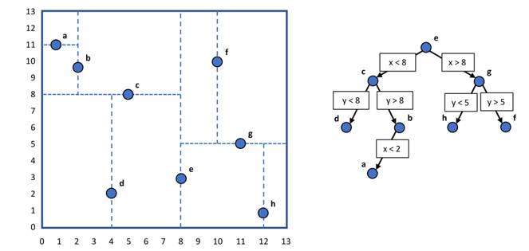
$$VC dimension=מלבנים מספר$$
שאלה: במקרה בינארי האם יכול להיות שערך $VC dimension$ של עץ יהיה יותר גדול ממספר מלבניו? לא.
נניח שישm מלבנים ו- $VC dimension$שווה לm+1. ז"א שיש m+1 נקודות ורק m מלבנים. מעקרון שובך היונים נובע שלפחות שתי נקודות יהיו באותו מלבן, אך אם יהיו להם תיוגים שונים לא תהיה התאמה מלאה empirical risk בעבור m+1 הנקודות יהיה שונה מאפס סתירה להגדרת $VC dimension$, כי אם הוא שווה ל-m+1, אזי קיימת קונפיגורציה מרחבים m+1 נקודות בעבורו לכל קונפיגורציית תיוגים יש היפותזה מספקת.
מתי עדיף להשתמש בעצים? במקרה של משימות בהן החלטה יכולה להיות מיושרת ע"י צירים מאונכים זה לזה, שזה קורה ב-data bases. אם הדאטה לא מתפלג לפי קווים ישרים, אלא בצורה אלכסונית למשל, אזי לא כדאי להשתמש בעצים, כי כדי להתאים לאלכסון, נצטרך להשתמש בהמון מלבנים קטנים לא יעיל.
בנוסף, עצים גרועים בעבודה עם תמונות וטקסט. בתמונה לפיקסלים בודדים אין משמעות, אלא בדרך כלל צירופיהם משמעותיים. כנ"ל לגבי טקסט: לאות או מילה בודדת אין הרבה משמעות, כאשר מדובר בטקסט.
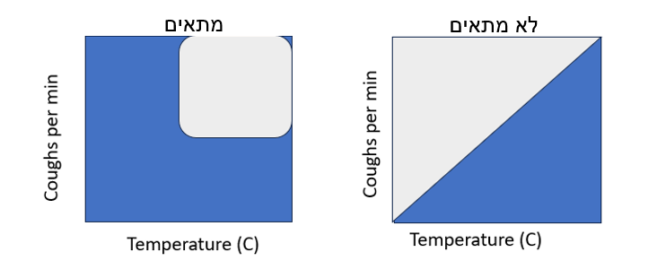
סיבוכיות: נניח שכל דגימה מיוצגת ע"י d פיצ'רים וגודל דאטה סט שווה ל-N אימון עץ עולה $O(N∙d∙\log\left(N\right))$.
דוגמה 3.7: עץ החלטה
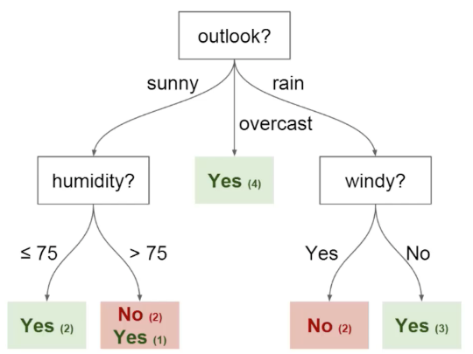

כמו שנאמר קודם, עץ זה אוסף דגמי החלטה. עם לכל דגם החלטה יש ערך סף אחד העץ יהיה בינארי. כמות בנים אצל כל קדקוד נקבעת ע"י כמות ה-thresholds שלו.
הבעיה העיקרית כאן זאת אופטימיזציה, כלומר מציאת עץ בעל empirical risk הכי נמוך בדרך הכי יעילה.
איך נמצא עץ החלטה הכי טוב ?
שיטה חמדנית עם accuracy (דיוק) – כל פעם נוסיף עוד מלבן אחד:
- עוברים על כל הממדים.
- לכל ממד מחשבים את ה-decision stump הטוב ביותר.
- בוחרים את הממד שבו יש decision stump שהגיע ל-empirical risk הכי נמוך.
יתרון: השיטה עובדת יחסית מהר.
חסרון: השיטה לא בהכרח מוצאת את האופטימום הגלובלי אלא לוקאלי.
בפעול ,כאשר עוברים על כל ערכי הסף האפשריים, יש לעבור רק על הדוגמאות הקיימות.
הערה: בעצים פרדיקציה סופית מתבצעת בעלים.

דוגמה 3.8:
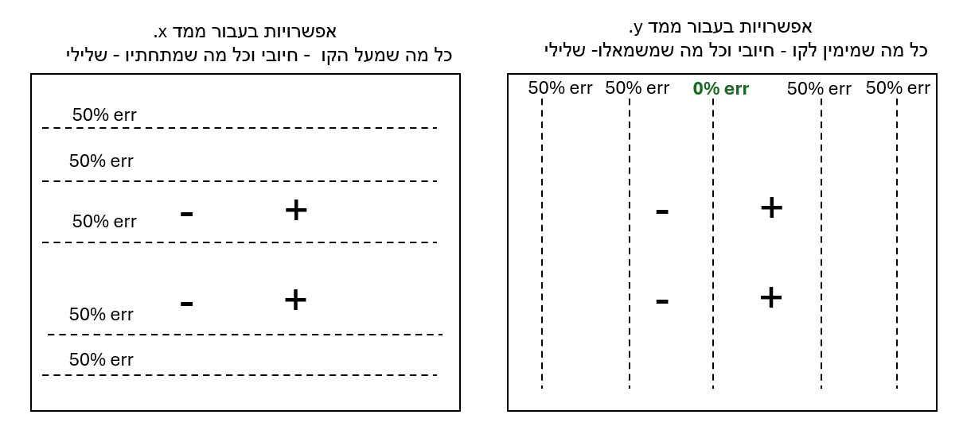
לכן האלגוריתם יבחר את הציר האנכי עם אחוז שגיאה אפס.
דוגמה 3.9:
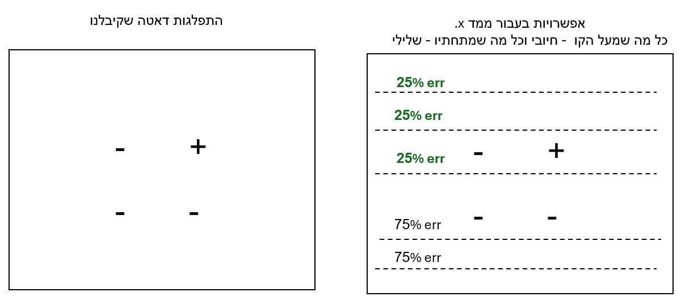
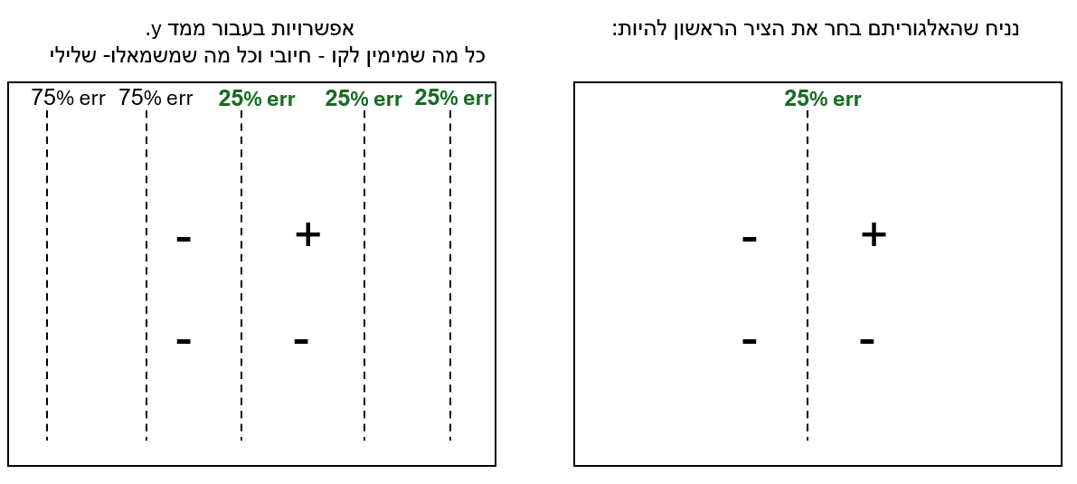
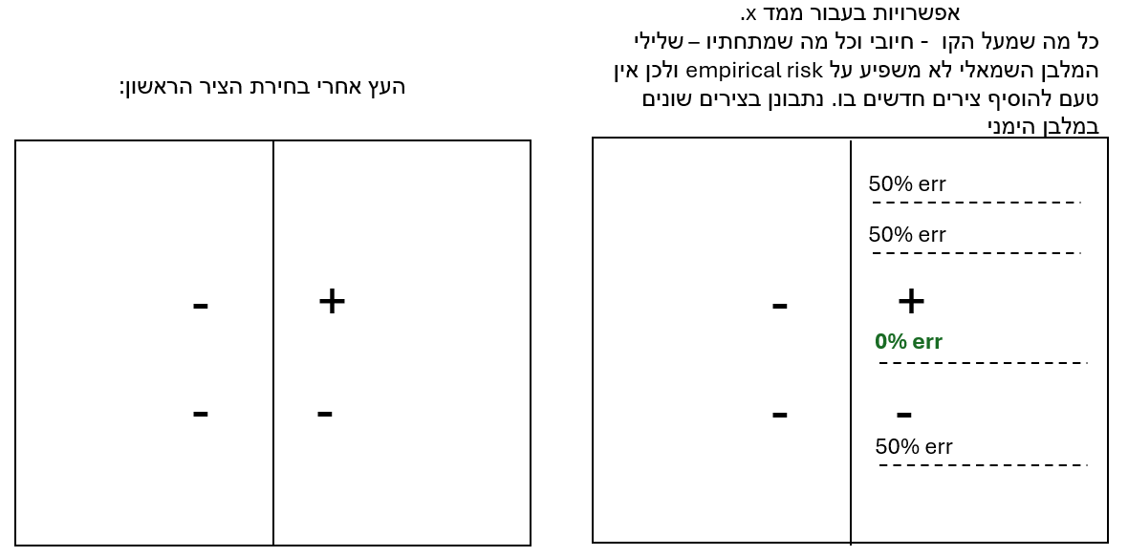

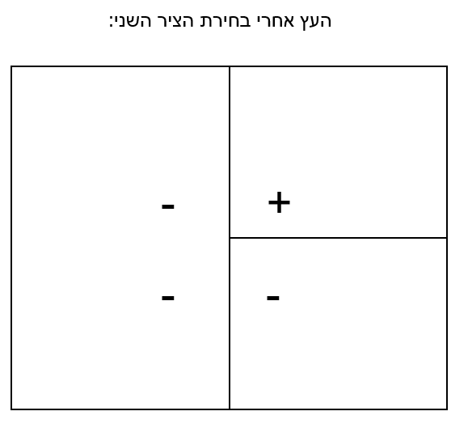
בבחירת הציר הראשון עברנו על כל ערך סף אפשרי בכל ממד. בהנחה שלכל ממד יש n ערכים שונים וסה"כ יש d ממדים, נקבל שעשינו $O\left(nd\right)$ בדיקות.
בבחירת הציר השני עברנו על כל הצירים האנכיים והאופקיים במלבן הראשון ובמלבן השני $2nd=O\left(nd\right)$. מכאן נובע שמציאת חלוקת מידע אופטימלית בבעיה הזאת עולה $O\left(knd\right)$, כאשר k זאת כמות עלים בעץ.

חשוב לציין שהשיטה עובדת טוב מבחינה אמפירית. האלגוריתם עדיין יכול להחזיר אופטימום לוקאלי. דוגמה למצב כזה:
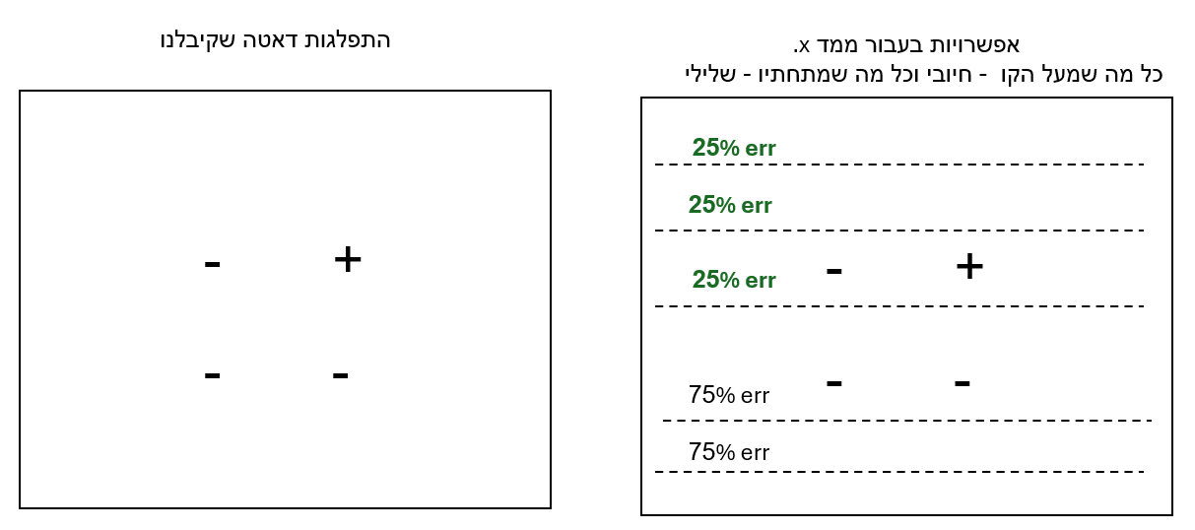
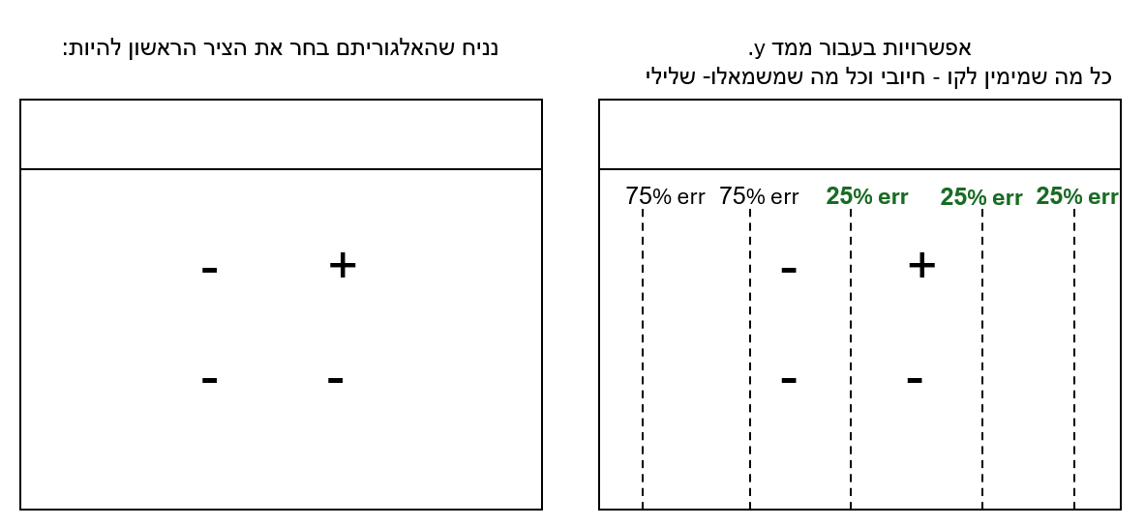
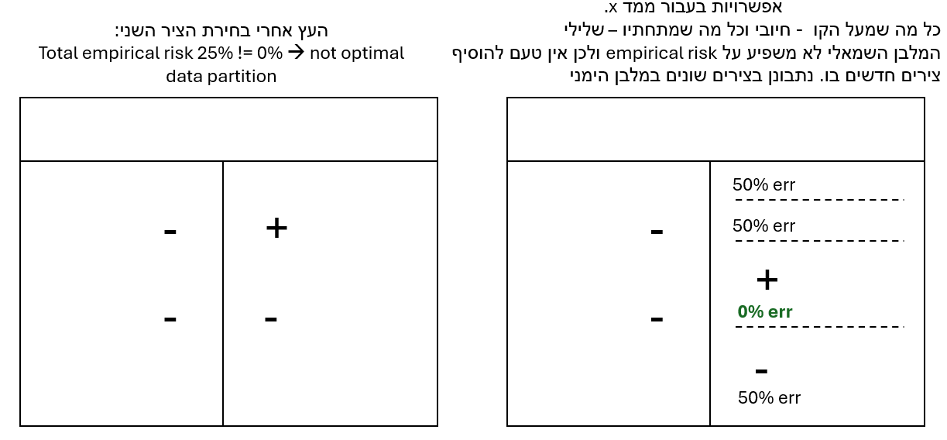

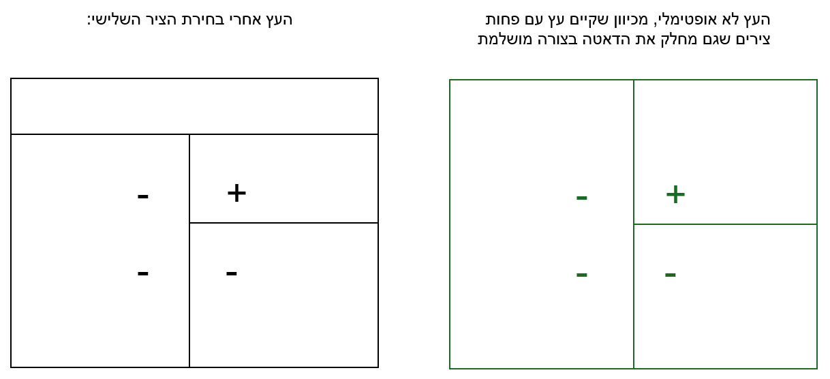
נשנה את השיטה לאי-דטרמיניסטית. בוחרים ציר על סמך הסבירות שמצד אחד יהיה מינוס ומצד שני יהיה פלוס.
הגדרה 3.6: מדד הפתעה = $\log{(\frac{1}{P(event)})}$. זה אומר עד כמה מאורע ספציפי אמור להפתיע אותנו.
לכל מלבן יהיה וקטור חיזוי x. כך, כל רכיב ב-x יהווה הסתברות שבמלבן יש נקודה מסוג ספציפי.
דוגמה 3.9:
נניח שהנקודות שלנו כמו בדוגמה 3.8 והן יכולות להיות חיוביות ושליליות.
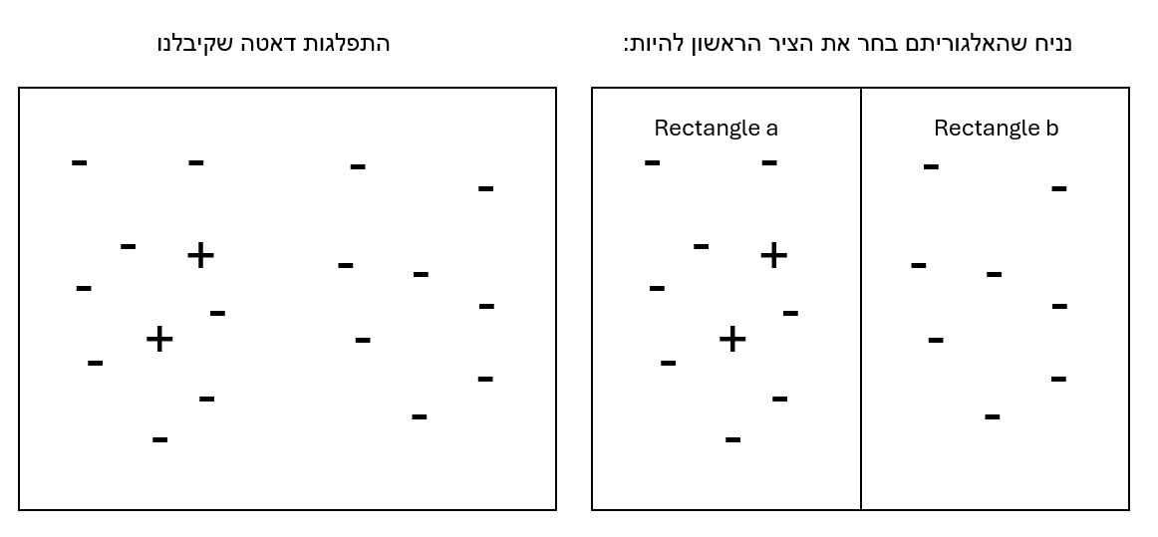
כאן וקטור חיזוים יהיה בעל שני רכיבים: עליון – סיכוי שבמלבן יהיה מינוס, תחתון – סיכוי שבמלבן יהיה פלוס. ובכן: $x_{Rectangle a}=\left(\begin{matrix}0.8 \\ 0.2\end{matrix}\right)$, $x_{Rectangle b}=\left(\begin{matrix}1 \\ 0\end{matrix}\right)$.
הגדרה 3.7: אנטרופיה - מדד אי-וודאות (תוחלת מדד הפתעה). היא אומרת כמה אנו מצפים להיות מופתעים.
$$H(X)=\sum_{x_{i} ∈ X}{p(x_{i})∙\log\left( \frac{1}{p\left(x_{i}\right)} \right)}=-\sum_{x_{i} ∈ X}{p\left(x_{i}\right)∙\log{( p\left(x_{i}\right))}}$$
הערה: אנטרופיה מקסימלית מתקבלת במקרה של התפלגות אחידה:
$$H\left(X\right)=\sum_{x_{i} ∈ X}{p\left(x_{i}\right)∙\log\left( \frac{1}{p\left(x_{i}\right)} \right)}=-\sum_{x_{i} ∈ X}{\frac{1}{n}∙\log\left(\frac{1}{n}\right)}=\log\left(n\right)=log⁡(\left|X\right|)$$

דוגמה 3.10:
נניח שיש לנו ארבעה מאורעות כך שהראשון מתרחש כמעט תמיד ושלושת האחרים אף פעם: $(1,0,0,0)$.
למה שווה H?
$$H=1\log\left( \frac{1}{1} \right)+0\log\left( \frac{1}{0} \right)+0\log\left( \frac{1}{0} \right)+0\log\left( \frac{1}{0} \right)=1\log\left( 1\right)=0$$
מתי נקבל אנטרופיה מקסימלית? כאשר לכל המאורעות יש הסתברות שווה. נסמן אותה ב-$p_{c}= \frac{1}{|C|}$.
$$H=\sum_{i∈\{1,2,…,|C|\}}{p_{c}∙\log{( \frac{1}{p_{c}} )}}=\left|C\right|{ p}_{c}∙\log\left( \frac{1}{p_{c}} \right)=\left|C\right|∙\frac{1}{|C|}∙\log\left( \frac{1}{p_{c}} \right)=1∙\log\left( \frac{1}{\frac{1}{|C|}} \right)=\log\left(|C|\right)$$
מטרה: לחלק את הדאטה כך, שהאנטרופיה הממוצעת על פני קבוצת נקודות תהיה שווה לאפס.
הגדרה 3.8: Log likelihood loss (Cross entropy loss)
Cross entropy loss, כאשר התפלגות אמפירית מתפלגת באופן אחיד על פני דגימות $\frac{1}{N}$ לכל דגימה:
$$L\left(h\right)= \frac{1}{N}\sum_{i=1}^{N}{\log{[\frac{1}{P_{h}\left({real label y}_{i} | x_{i}\right)}]}}=-\frac{1}{N}\sum_{i=1}^{N}{\log{[P_{h}\left({real label y}_{i} | x_{i}\right)]}}$$
Log likelihood loss גזיר וזה מאפשר לנו לפתח אלגוריתמי למידה מאוד מתוחכמים ,בניגוד ל-accuracy loss:
$$L\left(h\right)=\frac{1}{N}\sum_{i=1}^{N}{l_{h\left(x_{i}\right)=y_{i}}}$$
שיטת מציאת עץ אופטימלי שנייה מבוססת על אנטרופיה. היא מורכבת מהשבלים הבאים:
- בעבור כל ממד עוברים על כל ערכי הסף האפשריים שלו.
- בוחרים את ערך הסף שבעבורו מתקבלת אנטרופיה מינימלית.
- חוזרים על התהליך כל עוד אין התכנסות פתרון.
דוגמה 3.11: שיטה עם cross entropy
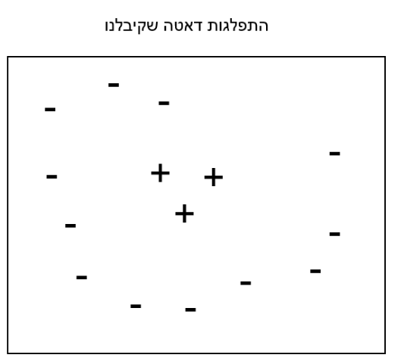
$$x=\left(\begin{matrix}\frac{12}{15} \\ \frac{3}{15}\end{matrix}\right)→$$
$$L\left(h\right)=\left(\frac{12}{15}\log\left( \frac{15}{12} \right)+\frac{3}{15}\log\left( \frac{15}{3} \right)\right)=\frac{1}{15}\left(12 \log\left( \frac{15}{12} \right)+3 \log\left( \frac{15}{3} \right)\right)=0.217$$

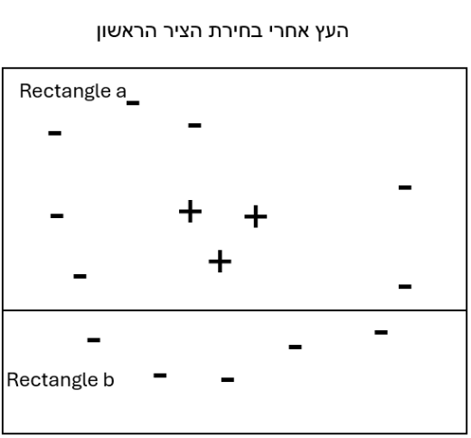
$$x_{a}=\left(\begin{matrix}\frac{7}{10} \\ \frac{3}{10}\end{matrix}\right), x_{b}=\left(\begin{matrix}1 \\ 0\end{matrix}\right)→$$
$$L\left(h\right)=\frac{1}{15}\left(7 \log\left( \frac{10}{7} \right)+3 \log\left( \frac{10}{3} \right)+5 \log\left( 1\right)+0∙\log\left(\frac{1}{0}\right)\right)=\frac{1}{15}\left(7 \log\left( \frac{10}{7} \right)+3 \log\left( \frac{10}{3} \right)+5 \log\left( 1\right)+0∙\log\left(∞\right)\right)=0.348$$

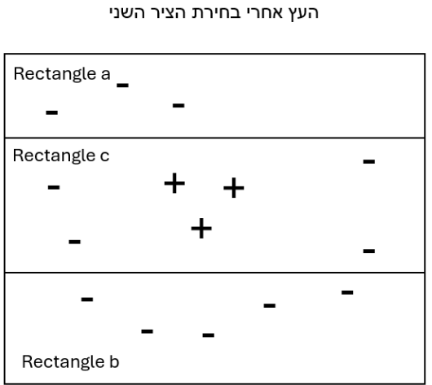

$$x_{a}=\left(\begin{matrix}1 \\ 0\end{matrix}\right), x_{b}=\left(\begin{matrix}1 \\ 0\end{matrix}\right), x_{c}=\left(\begin{matrix}\frac{1}{2} \\ \frac{1}{2}\end{matrix}\right)→$$
$$L\left(h\right)=\frac{1}{15}\left(3 \log\left( 1\right)+5 \log\left( 1\right)+3 \log\left(2\right)+3 \log\left(2\right)\right)=0.12$$

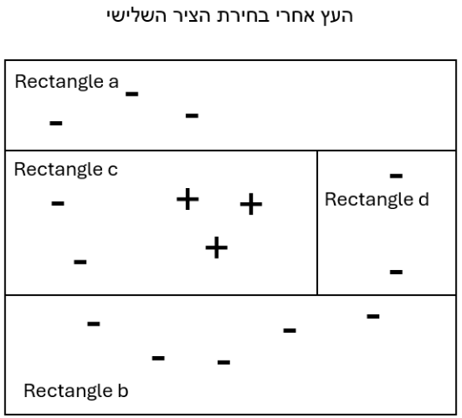

$$x_{a}=\left(\begin{matrix}1 \\ 0\end{matrix}\right), x_{b}=\left(\begin{matrix}1 \\ 0\end{matrix}\right), x_{c}=\left(\begin{matrix}\frac{2}{5} \\ \frac{3}{5}\end{matrix}\right),x_{d}=\left(\begin{matrix}1 \\ 0\end{matrix}\right)→L\left(h\right)=$$
$$\frac{1}{15}\left(3 \log\left( 1\right)+5 \log\left( 1\right)+2 \log\left(\frac{5}{2}\right)+3 \log\left(\frac{5}{3}\right)+2\log\left( 1\right)\right)=0.097$$
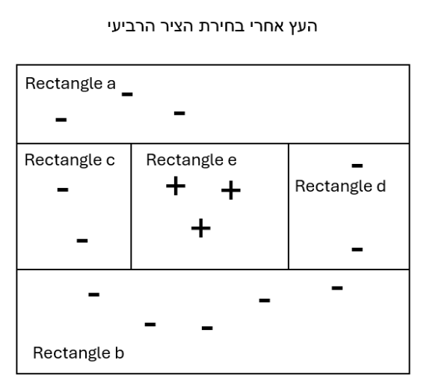

$$x_{a}=\left(\begin{matrix}1 \\ 0\end{matrix}\right), x_{b}=\left(\begin{matrix}1 \\ 0\end{matrix}\right), x_{c}=\left(\begin{matrix}1 \\ 0\end{matrix}\right),x_{d}=\left(\begin{matrix}1 \\ 0\end{matrix}\right),x_{e}=\left(\begin{matrix}1 \\ 0\end{matrix}\right)→ L\left(h\right)=$$
$$\frac{1}{15}\left(3 \log\left( 1\right)+5 \log\left( 1\right)+2 \log\left(1\right)+3 \log\left(1\right)+2\log\left( 1\right)\right)=0$$
וזה ה-loss הקטן ביותר שיכול להיות החלוקה אופטימלית.

הערה: דיוק (accuracy) לא מושפע ממיקום צירים (כמו שראינו בדוגמה הקודמת יש הרבה צירים שונים שבעבורם מתקבל אותו דיוק), אך אנטרופיה כן מושפעת מזה, כיוון שכמות דוגמאות ותיוגיהן משנים אותה.
מסקנה: אימון עצים ע"י מזעור אנטרופיה נותן ביצועים יותר טובים, כי:
- עצים לומדים דאטה באופן יותר כללי.
- יש פחות סיכוי ל-overfitting ופחות התחשבות ברעש.
- אנטרופיה מעדיפה להוסיף מלבנים "נקיים" וזה תורם ליציבות מודל.
אימון עצים באמצעות מקסום דיוק (precision) משתלם כאשר דאטה סט קטן ונקי.
הערה: אם אין שום הגבלות על עמוק עץ, כמות עלים וכו', אז עץ זו מחלקה לא PAC learnable. בנוסף, עץ ללא הגבלות מתחשב יותר מדי ברעש נקבל חלוקה שמתארת מציאות פחות טוב.
מימוש עץ ב-pseudo code:
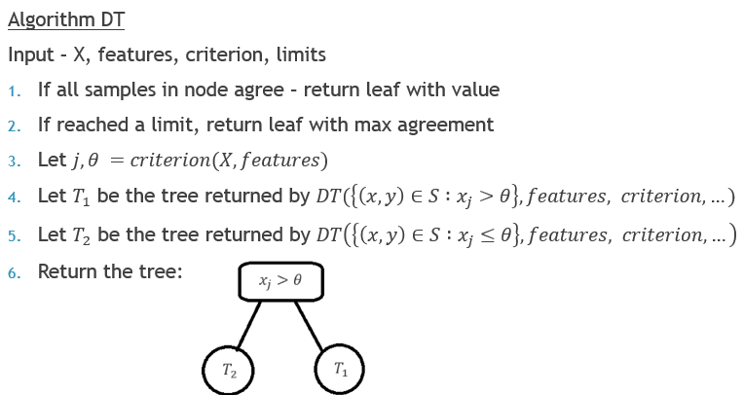

מימוש criterion ב-pseudo code:
